הפקולטה להנדסה - המגמה להנדסה מכנית

תכן קונצפט - רובוט מתדלק

תקציר לספר הפרוייקטים

פרוייקט גמר

הכין: אור מרום
מנחה: ד"ר אריה פרי
מקום ביצוע הפרוייקט: אוניברסיטת תל אביב

יולי 2008

תקציר מנהלים - רובוט מתדלק
פרוייקט בהנחיית ד"ר אריה פרי
מגיש: אור מרום

נושא העבודה
תכן קונספטואלי של מערכת לתדלוק כלי רכב באופן אטומאטי, ללא מגע יד אדם.
במסגרת הפרוייקט הוצג פיתוח קונספטואלי עבור רובוט מתדלק, הכולל תיאור מפורט של המערכת המכאנית, הסבר על הבקרה ועל אופן פעולת המערכת.

רקע
בעולם קיימות תחנות דלק רובוטיות זה מספר שנים, רוב הפיתוחים הם בתחום המסחרי עבור חברות אוטובוסים. הסיבה לכך היא שתדלוק אוטובוסים פשוט בהרבה מתדלוק רכב פרטי עקב יכולת להתקין עזרים על גבי הרכבים ואחידות כלי הרכב.
למרות הקושי בפיתוח מערכת עבור רכבים פרטיים, ישנם מספר יתרונות בולטים בהשקעה:
- איוש תחנות דלק בלילה ובאזורים נדחים יכולה להוות בעיה בריאותית ובטיחותית עבור הצוות.
- איזורים קרים במיוחד באירופה – מתן שירות ללא יציאה מהרכב.
- קיצור זמן התדלוק והגדלת נפח התעבורה בתחנה - מתן חווית משתמש טובה יותר.
- חיסכון בעליות תפעול התחנה עקב קיצוץ בכוח האדם.
- צמצום הסכנה בשפיכת דלק ודליקה.
מה בוצע במסגרת העבודה
לאחר סקר שוק מקיף בנושא רובוט מתדלק גיבשנו קונספט והצגנו אותו באופן מפורט הכולל מידול מלא בתוכנת SOLID של המערכת המכאנית ותיאור מפורט של אופן הבקרה ותהליך התדלוק. בנוסף ביצענו אניליזת קנימטיקה לתנועת הרובוט ומציאת מצבים תקועים, בחרנו טכנולוגית ייצור מפחים מכופפים בחיתוך לייזר וערכנו אנליזה לבדיקת חוזק של אלמנט מפח מכופף. ביצענו הערכה כלכלית לפרוייקט ומחקר על תחנות דלק בעיקר על האיזורים בתחנה איתם יאלץ הרובוט להתממשק.
מפרט דרישות עקריות
- בהסתמך על השוואה לתחנת דלק ידנית סטנדרטית כפי שתוצג בדו"ח הסופי.
  - המערכת תאפשר הגדלת נפח התעבורה בתחנה בסדר גודל של פי .3 (בהשוואה לעמדת תדלוק ידנית בשירות עצמי). ותקצר את זמן התדלוק בחצי.
  - המערכת תביא להוזלה בלפחות 50% מעלות התפעול השנתית הכוללת של התחנה.
  - עלות המערכת לא תעבור בלמעלה מ200% את עלות הקמת עמדת תדלוק ידנית או לחילופין - החזר ההשקעה כתוצאה מחיסכון הנובע מהשימוש במערכת לא יעלה על שנתיים.
סקר מצב קיים – רובוטים מתדלקים
בצרפת חברה בשם Robosoft פתחה את OSCAR מערכת תדלוק רובוטית עבור אוטובוסים תמונה 1.
המוצר מוכח בשוק המסחרי של חברות אוטובוסים והחברה לא מציעה פתרון לשוק הצרכני של רכבים פרטיים. בשנת 1993 אנטון ביואר (Anton Bauer) תכנן ובנה את רובין (Robin) בדומה לOSCAR גם הוא משמש חברות אוטובוסים.
תמונה 1: מערכת OSCAR בפעולה . משמאל למעלה - הדגם החדש של הרובוט.
תמונה 1: מערכת IPA בפעולה - מכונית BMW מתודלקת במימן נוזלי.
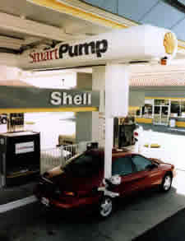
המוסד של פרנהופר להנדסה יצור ואוטומציה בשיתוף עם חברת BMW ומרצדס-בנץ, תכננו רובוט מתדלק לרכבים פרטיים לתדלוק מכונית במימן נוזלי, כנראה בתמונה 2. נמצאו מספר חסרות נוספות הפונות לשוק הפרטי כגון AUTOFILL השודית וISE Robotics אשר פתחה רובוט מתדלק בעל זרוע מהתקרה תמונה 3. באוניברסיטת טוקיו ביפן מהנדסים פתחו דגם במעבדה לרובוט מתדלק. פורסם מאמר מקיף בנושא אשר מסביר בפירוט את אופן הפעולה של המערכת. מאמר זה נלמד בצורה מעמיקה ונלקחו ממנו מספר רעיונות בפיתוח הבקרה.
תמונה 3: רובוט מתדלק של חברת ISE
הקונצפט הנבחר
הקונצפט הנבחר מכיל בתוכו את האלמנטים המוצלחים בכל אחד מהפרוייקטים שנתקלנו:
- מערכת add-on המתממשקת לתחנה קיימת
- רובוט המסוגל לשרת רכבים בשני נתיבים מקבילים
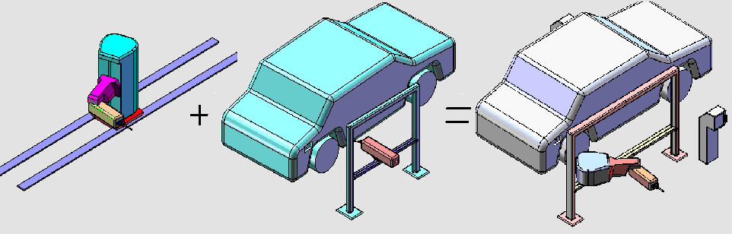
- התקנה על גבי גשר לצורך פשטות ההתקנה בתחנה.
שילוב של שני הקונספטים שנצפו בסקר השוק נותן את המערכת הטובה ביותר כנראה באיור 4. לאחר מקצה שיפורים הקונצפט שתוכנן נראה מעט שונה וכולל מנגנון לפתיחת דלת פתח התדלוק של הרכב כמו כן הגשר פתוח ללא מסגרת.
איור 2 – הקונספט הנבחר

מכניקה
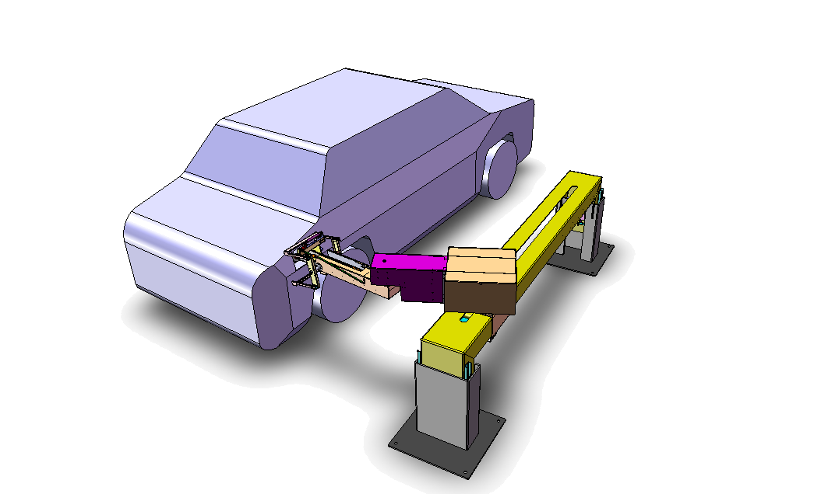
לאחר בחירת הקונספט התמקדנו בתכנון פרטני של הרובוט לצורך הדגמת יתכנות של הרעיונות המופשטים. לצורך כך יצרנו מודל של הרובוט בתוכנת SOLID כנראה באיור 5. המודל מכיל את מערכת ההנעה של כל דרגות החופש.
בצענו אנליזת קינמטיקה ובניית מודל מתמטי על עקרון גזירת וקטורים בזמן. בנוסף ערכנו אנליזה למציאת מצבים תקועים עבור מנגנון פתיחת דלת התדלוק. כמו כן בצענו אנליזת חוזק עבור גשר הרובוט לאשש את הבחירה בפח מכופף כטכנולוגית יצור עיקרית.
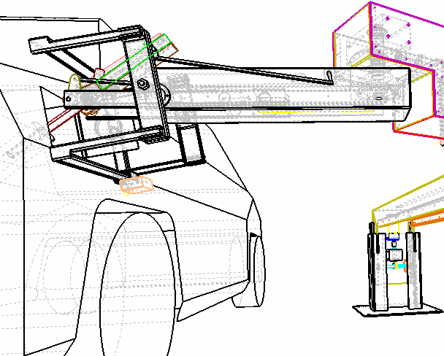
בקרה
עיקר הבקרה מבוססת על זוג מצלמות ותוכנת זיהוי תמונה. מצלמה אחת מצלמת את התחנה מלמעלה ומנחה את הרובוט לאיזור הכללי של פתח התדלוק. בנוסף מצלמה זאת אחראית להתריע במידה והרכב זז או ישנה הפרעה לתנועת זרוע הרובוט. מצלמה שניה ממוקמת על גבי הזרוע ומנחה את הרובוט במדוייק לפתח התדלוק. חיישני מאמץ ממקמים את מנגנון הפתיחה בזווית הנכונה. המנגנון נצמד לדלת באמצעות ווקום. לאחר פתיחת הדלת, פיית התדלוק מובלת גם כן בהנחיית עיבוד תמונה עד לפתח התדלוק. באיור 6 אנו רואים את פיית התדלוק בזמן ביצוע התדלוק כאשר מנגנון הפתיחה אוחז בדלת פתח התדלוק.
איור 5 – הרובוט אותו תכננו
הערכה כלכלית לביצוע הפרוייקט
איור 6 – פיית התדלוק בזמן תדלוק הרכב
הערכה לפיתוח דגם אב טיפוס עובד כ250,000$ ועלות פיתוח כוללת של כ500,000$~1,000,000$
הערכה להחזר השקעה אחרי מחירת 25~50 יחידות.
הערכת כדאיות עבור הלקוח עומדת על חסכון של כ 3000$ בחודש בעיקר על ידי קיצוץ בכוח אדם של מתדלקים. רובוט אחד מחליף שלושה אנשים בשלוש משמרות ביום. יניב החזר השקעה אחרי 14 חודשים.
סיכום
בפרוייקט זה השתדלנו להציג מערכת תדלוק אוטומטי לרכבים באופן הכולל והמפורט ביותר הניתן במסגרת זאת. רוב הרעיונות המובאים כאן, הן בתחום הבקרה והן בתחום המכניקה, הינם מקוריים ולא הועתקו ממערכות קיימות. למעשה עד שלב הגשת הפרוייקט לא נמצאה מערכת אשר נותנת מענה מקיף לתדלוק רכב מזדמן אשר כוללת מתקן לפתיחת דלת פתח התדלוק כפי שהצגנו. ישנם מספר המלצות להתאמות שעיקרם הינו פיתוח באיזור פיית התדלוק: במקום להציג פיית תדלוק חדשה אשר דורשת פיתוח רב, רצוי לפתח את הרובוט סביב פיית התדלוק הסטנדרטית הקיימת בתחנה ידנית. פיתוח זה אינו מהווה בעיה המצריכה שינוי מהותי של הקונספט המוצג.

